Brasil sin límites

ocx

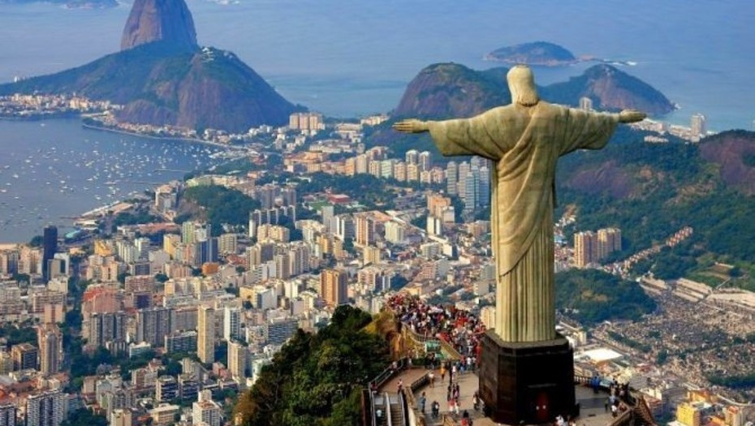

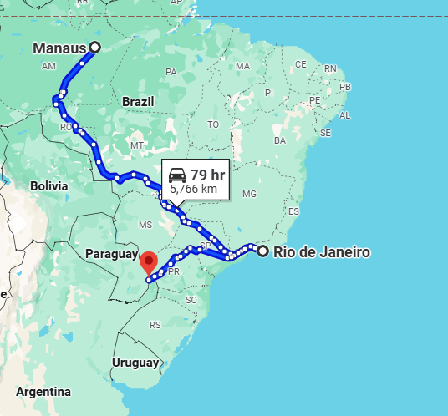

**Día 01 - Manaus:**  
Recepción en la salida del vuelo, y seguimos con destino al hotel Check-in y alojamiento.

**Día 02 - Manaus - Lodge:**   
Check-out y traslado hasta el Lodge Amazon Ecopark. Check-in y alojamiento y

operación acuerdo lodge, Manaus - Lodge Amazon Ecopark:

caminata por la naturaleza, observación de la fauna en su hábitat, visita a una casa de caboclo, pesca y excursión nocturna en canoa para disfrutar del sonido de la naturaleza y excursión de todo el día al fenómeno del Encuentro de las Aguas.

**Día 03, 04 - Lodge:**  
Operación de tours acuerdo lodge.

**Día 05 - Lodge - Manaus - Rio:**   
Check-out y traslado hasta el aeropuerto de Manaus.

Llegada en Rio de Janeiro, Recepción en la salida del vuelo, y seguimos con destino al hotel Check-in y alojamiento.

**Día 06 - Rio:**   
Desayuno - Fullday Rio (Corcovado en van/Citytour/Pan de Azúcar). Rio - Corcovado y Pan de Azúcar con almuerzo. La visita incluye: Cristo Redentor en Van, Pan de Azúcar, sambódromo, Catedral, Maracaná (vista panorámica), Lapa, Escadaria Selarón, Aterro do Flamengo, playas desde Leme hasta Arpoador

**Día 07 - Rio:**   
Día libre para atividades personales.

**Día 08 - Rio - Foz do Iguaçu:**   
Check-out y traslado hasta el Aeropuerto de Rio. Llegada en Foz do iguaçu, Recepción en la salida del vuelo, y seguimos con destino al hotel Check-in y alojamiento.

**Dia 09 - IGU - Tour Cataratas Brasileras.**   
Iguazu - Cataratas Brasileñas

Una de las postales más bellas del mundo, situada en Foz do Iguaçu, está a sólo unos minutos. Las cataratas del Iguazú, situadas dentro del Parque Nacional del Iguazú (PNI), están consideradas una de las siete maravillas del mundo moderno.

La visita al Parque comienza en el Centro de Visitantes, situado a la entrada del Parque Nacional de Iguaçu, a 12 km de las Cataratas de Iguaçu. Además de exposiciones de fotos de las Cataratas y del Parque, este centro cuenta con una gran tienda de recuerdos y una terminal bancaria. Para mayor comodidad de los visitantes, el Centro de Visitantes cuenta con un centro médico y aseos, incluidos los destinados a personas con necesidades especiales. Allí se pueden comprar las entradas para la visita. Tras pasar por el Centro de Visitantes, el recorrido continúa por una carretera que atraviesa el Parque y nos lleva a las maravillosas Cataratas de Iguazú. A lo largo del camino se ofrece información e instrucciones sobre el lugar. Una vez en las Cataratas, el recorrido nos lleva por una pasarela de aproximadamente 1.200 metros, de fácil acceso, que nos permite tener un contacto directo con la selva y el anfitrión Quatis.

Al final del recorrido, nos deleitamos con una vista panorámica de las cataratas desde una plataforma que nos glorifica con un baño energizante en las cataratas Floriano y Deodoro y en la Garganta del Diablo. La excursión termina en la cima de las Cataratas, a la que se accede por escaleras o por un ascensor panorámico. Desde aquí continuamos hasta la zona de Porto Canoas, que ofrece una agradable vista del río Iguazú desde la cima.

**Día 10 - IGU:**   
Check-out y traslado hasta el aeropuerto de Foz do Iguaçu. Fin de los servicios.

**Incluye:**

* Manaus - 1 noche de alojamiento con desayuno e impuestos obligatorios incluidos en hoteles previstos o similares.
* Manaus/Lodge - 3 noches de alojamiento en regimen FAP (sin bebidas) e impuestos obligatorios incluidos en hoteles previstos o similares.
* Rio - 3 noches de alojamiento con desayuno e impuestos obligatorios incluidos en hoteles previstos o similares.
* IGU - 2 noches de alojamiento con desayuno e impuestos obligatorios incluidos. en hoteles previstos o similares.
* Transfer Arpt MAO / Htl en Manaus - en regular
* Paquete de Servicios del Lodge (Traslado Htl / lodge / Arpt Mao y tours con encuentro de aguas) - en regular
* Transfer Arpt GIG / Htl en Rio / Arpt GIG – en regular.
* Full day Rio (van) - en regular (RJ).
* Transfer Arpt IGU / Htl / Arpt IGU – en regular.
* Tour Cataratas Brasileñas con entrada - en regular.
* Mochila
* Asistencia al viajero

**No incluye**

Los gastos personales

Las comidas y actividades que no estan mencionadas en el programa

Propina para el guia y el chofer (Aconsejamos respectivamente un minimo de $7 CAD por dia / por persona y $5 CAD por dia / por persona)

Otras propinas

El seguro de viaje

Servicios adicionales

**Hotel previsto o similar**Hotel Saint Paul Manaus + Ecopark + Windsor copa + Continental inn o similar

**COSTO**  
Costo desde por persona   
Sgl $2,244.00 usd

Dbl $1,710.00 usd

Tpl $1,857.00 usd